# 验证方案

目录

验证方案 1

多端口支持 1

启动和关闭服务 1

清空日志 2

设置日志记录 2

TechSvr显示问题 2

TechSvr服务自动启动 2

TechSvr服务测试页面 3

TechSvr执行情况查看 3

## 多端口支持

设置->设置端口

端口之间用英文逗号分隔，结尾不需要逗号

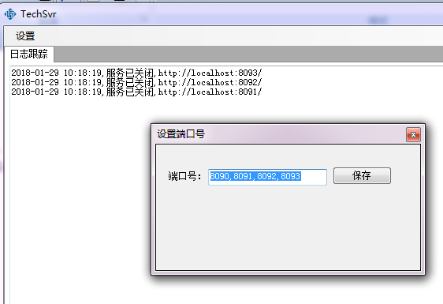

保存之后关闭设置端口号窗口，如果端口有任何变化，则服务会自动重新启动，否则不会有任何变化

## 启动和关闭服务

设置->启动服务

如果服务已启用，则启用菜单项为禁用状态，否则为可用状态，在可用状态下，点击之后启用所有端口服务

设置->关闭服务

如果服务为已关闭，则关闭服务菜单项为禁用状态，否则为启用状态，在可用状态下，点击之后会关闭所有端口服务

## 清空日志

设置->清空日志

单击清空日志菜单项，会清空跟踪日志里的所有日志

## 设置日志记录

设置->设置日志记录

此功能可以设置日志跟踪界面显示的最大日志条数，超过条数，则自动清空日志跟踪界面显示的日志

## TechSvr显示问题

TechSvr客户端 最小化之后，显示在右下角图标栏里，通过双击或者鼠标右键 显示窗口来让TechSvr可见，通过最小化 隐藏到右下角图标栏里。

## TechSvr服务自动启动

在已经配置端口的情况下，打开TechSvr客户端，会自动启用相应的端口服务，同时日志跟踪界面会显示服务的启动情况，具体如下面的截图，

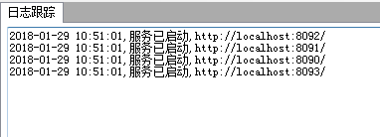

通过拷贝服务地址到浏览，来验证服务是否已经启用，如出现下面的返回结果 则说明http://localhost:8093/ 的HTTP已经启用。

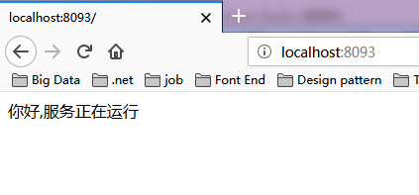

## TechSvr服务测试页面

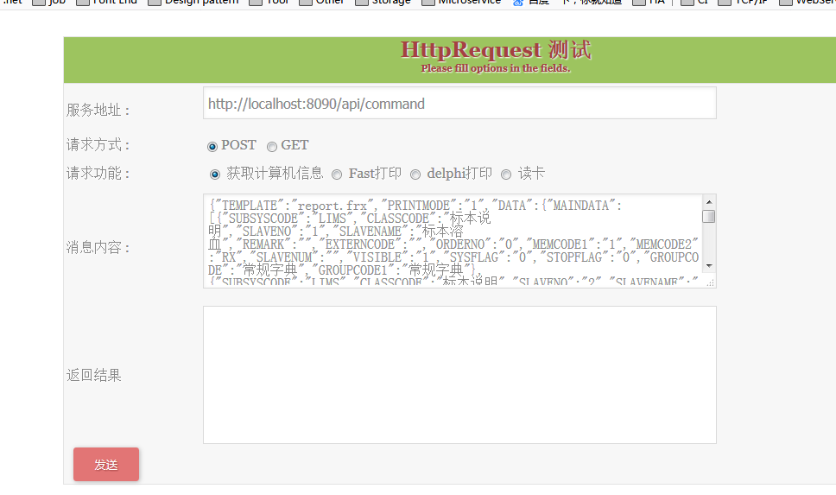

HTTPMethod：支持HTTPGet和HTTPPost两种方式，

功能选择：

1. 通过选择获取计算机信息，则返回计算机信息的JSon数据
2. 通过选择Fast打印，则打开Fast的打印插件
3. 选择Delphi打印，则调用Delphi的打印插件
4. 选择读卡，则调用读卡的插件

## TechSvr执行情况查看

TechSvr根目录有个logs目录，里面包含每天的运行日志，包括服务启用和关闭记录，以及请求参数和类型，以及接口返回结果

